Отделение термической травмы имени В.В. Божедонова –​​ как флагман в оказании специализированной высококвалифицированной медицинской помощи при отморожениях

Васильева Евгения Владимировна,

студентка, специальность 31.02.01 - «Лечебное дело» 3 курс
Руководитель: Федоров Павел Дмитриевич,
преподаватель хирургии, травматологии и реаниматологии,
г. Якутск, ГБПОУ РС(Я) «Якутский медицинский колледж»

Аннотация

Актуальность​ темы: в​ связи с экстремальными условиями жизни в зимнее или холодное время года, увеличивается число пострадавших холодовыми травмами. Отделение термической травмы –​ единственное отделение на территории РС(Я), которое занимается вопросами профилактики, лечения и научной работы по данной проблеме.
Цель работы: изучение​ неотложной медицинской помощи при отморожениях.
Методы исследования: информационно-аналитический, сравнительный и системный анализ, статистический анализ.
Полученные данные: основными​ результатами проведенной исследовательской работы выступают – анализ статистических данных деятельности ОТТ им. В.В. Божедонова РБ №2 ЦЭМП за три года.
Выводы: в​ работе делается вывод, что большая часть выздоровлений достигается без радикальных мер хирургических вмешательств, что указывает на высокий уровень оказания медицинской помощи, и деятельность ОТТ РБ№2 – ЦЭМП для Республики Саха (Якутия) занимает важное место.

Ключевые слова: отморожение​, помощь, отделение термической травмы.

V.V. Bozhedonov's thermal injury department is like a flagship in providing specialized, highly qualified medical care for frostbite
Evgenia Vasilyeva,
student, 3rd year
Leader: Fedorov Pavel,
Lecturer in Surgery, Traumatology and Resuscitation,
Yakutsk, Yakut Medical College
Annotation
The relevance of the topic: due to extreme living conditions in the winter or cold season, the number of victims of cold injuries increases.
The purpose of the work: to study emergency medical care for frostbite.
Research methods: Information-analytical, comparative and system analysis, statistical analysis.
The data obtained: the main results of the research work are the analysis of statistics of the activities of the department of thermal trauma named after V.V. Bozedonov Center for Emergency Medical Care for three years.
Conclusions: the paper concludes that most of the recovery is achieved without drastic surgical interventions, which indicates a high level of medical care, and the department of thermal injury for the Republic of Sakha (Yakutia) is important.
Keywords: frostbite, aid, thermal separation Injury.

Научная статья
Актуальность темы: вопросы оказания первой помощи и лечения местной холодовой травмы чрезвычайно актуальна для современной медицины. Повреждения холодом вызывают длительную утрату трудоспособности, а в тяжелых случаях – стойкую инвалидность, летальный исход.

- связи, с экстремальными условиями жизни в зимний период, этот вид травмы является краевой патологией в условиях крайнего Севера и при этом ОТТ им. В.В. Божедонова ГБУ РС(Я) РБ №2 ЦЭМП –​ единственное лечебное учреждение на территории (3 083 523 кв км) РС(Я), которое оказывает специализированную и высокотехнологичную медицинскую помощь и занимается научно-исследовательской работой по данной проблеме.

Напомним, каждый год в России от холодовой травмы погибают более 200 людей, при этом 110 из них – это жители Якутии.

Цель работы: изучение​ специализированной медицинской помощи при отморожениях и подчеркивание главенствующей роли ОТТ им. В.В. Божедонова в оказании высококвалифицированной помощи.

Задачи исследования:

1. Изучить литературные аспекты по термической травме низкими температурами.

2. Определить теоретические основы неотложной медицинской помощи при отморожениях.
3. Проанализировать деятельность ОТТ им. В.В. Божедонова ГБУ РС(Я) РБ №2 ЦЭМП по статистическим данным за последние три года.
Объект исследования: термическая​ травма низкими температурами.

Предмет исследования: деятельность ОТТ им. В.В. Божедонова ГБУ РС(Я) РБ №2 ЦЭМП.

Методы исследования:

– информационно-аналитический, сравнительный и системный анализ;

– статистический.

Гипотеза: исход повреждений при термической травме низкой температурой часто решается в течение нескольких минут после происшествия и зависит, прежде всего, от своевременно и качественно оказанной неотложной помощи.

Практическая значимость работы: транспортный​ комплекс РС(Я) на современном этапе характеризуется низким уровнем развития. 92% автомобильных дорог общего пользования регионального значения составляют сезонные дороги (автозимники). Поэтому затронутая тема способствовало бы проведению работы по направлению создания филиалов отделения в труднодоступных районных центрах.

Отморожение (термин, применяемый в медицине), или обморожение​

(лат. congelatio) — повреждение тканей организма под воздействием холода. Нередко сопровождается общим переохлаждением организма и особенно часто затрагивает такие части тела, как ушные раковины, нос, недостаточно защищённые конечности, прежде всего пальцы рук и ног. [5]

Отморожение считается одной из тяжелых видов травм и относится к краевой патологии Республики Саха (Якутия). Этому виду травмы чаще подвержено взрослое, работоспособное население и намного реже наблюдается у детей младшего возраста. Республика Саха Якутия – крупнейший субъект Российской Федерации по своим природным и территориальным условиям, не имеющих аналогов на планете. [1]

Различают легкую​,​ среднюю и тяжёлую степени общего обморожения.

По глубине поражения тканей есть 4 степени.

Дореактивный период исчисляется с момента получения холодовой травмы и до начала согревания.
Реактивный период развивается​ после согревания, и для него характерно развитие гипоксии, воспаления и некроза тканей. Клинически степени отморожения и глубину поражения достоверно можно установить только через 12—24 ч после воздействия холодового агента, а иногда и позже. [8]

Неотложная медицинская помощь при отморожениях

Первая помощь при отморожениях. Первое, что надо сделать при признаках отморожения — доставить пострадавшего в ближайшее тёплое помещение, снять промерзшую обувь, носки, перчатки. Постепенно согревать сухим теплом. На пораженную поверхность наложить специальную термоизолирующую повязку, после чего пострадавший участок

- повязкой заворачивается в шерстяную ткань. Пострадавшему необходимо предложить выпить кофе или чай. Одновременно с проведением мероприятий первой помощи необходимо срочно вызвать скорую помощь. [1]

При отморожении I ст. охлажденные участки следует согреть до покраснения тёплыми руками, лёгким массажем, дыханием, а затем наложить ватно-марлевую повязку.

При отморожении II—IV ст. наложить на пораженную поверхность теплоизолирующую повязку. Пораженные конечности фиксируют с помощью подручных средств, накладывая и прибинтовывая их поверх повязки. В качестве теплоизолирующего материала можно использовать верхнюю одежду и прочее. Пострадавшим дают горячее питьё, горячую пищу, по таблетке аспирина, анальгина, по​ 2 таблетки «Но-шпа» и папаверина.[2]
Первая помощь при переохлаждении. Необходимо удалить пострадавшего из сложившихся условий гипотермии, быстро освободить от мокрой одежды; вызвать скорую помощь; медленно, постепенно согревать пострадавшего сухим теплом; положить теплые грелки на затылок и область печени; дать пострадавшему теплый сладкий чай, немного углеводистой пищи. Если пострадавший находится без сознания, его следует уложить в «безопасное положение», тепло укрыть и в ожидании прибытия врачей постоянно наблюдать за состоянием и проходимостью его дыхательных путей; если возникнет остановка дыхания или пульса, необходимо срочно выполнить требования подготовительного этапа реанимации и приступить к выполнению комплекса СЛР, следуя правилу САВ. [3]
Главной задачей первой помощи при выраженном замерзании является быстрое активное согревание, направленное на скорейшее восстановление нормального уровня температуры тела человека. Опасно лишь перегревание, которое может вызвать тяжелые последствия уже при небольшом превышении температуры тела. Поэтому рациональные мероприятия активного согревания должны обеспечить быстрейший возврат температуры тела к нормальному уровню и одновременно предупредить опасность перегревания. [7]

Первичная медико-санитарная помощь. При​ наличии общей острой холодовой травмы (ООХТ) необходимо в первую очередь приступить к согреванию пострадавших методиками, принятыми для интенсивной терапии ООХТ.

При диагностике дегидратации необходима внутривенная инфузия изотоническими солевыми кристаллоидами.
Всем пострадавшим с отморожениями конечностей необходимо снять кольца и браслеты, не растирать пораженные участки.

Пострадавшим с оледенением и отморожением в дореактивный период (т.е. до момента согревания) независимо от степени (глубины) на протяжении
отморожения накладываются теплоизолирующие многослойные ватно-марлевые повязки толщиной не меньше 5 см от кончиков пальцев до уровня на 20 см проксимальнее границы поражения. Повязки накладываются на период не менее 12 часов. [3], [6]

Необходима иммобилизация поврежденных конечностей при транспортировке.
Пострадавшим в дореактивный и ранний реактивный периоды отморожения при наличии болевого синдрома проводится обезболивание согласно классической схеме фармакотерапии боли ВОЗ.[6]
Деятельность ОТТ им. В.В. Божедонова Республиканской больницы №2 ЦЭМП
Республиканский центр экстренной медицинской помощи был создан 15.01.2000г. на базе одной из старейших медицинских организаций г. Якутска Якутской республиканской клинической больницы.
ГБУ РС(Я) «РБ№2-ЦЭМП» в настоящее время –​ это крупная многопрофильная медицинская организация с высококвалифицированными кадрами, вооруженная самой современной техникой, с передовыми лечебно-диагностическими технологиями, постоянно наращивающие свой интеллектуальный и материально-технический потенциал.
Основными задачами Государственного бюджетного учреждения Республика Саха (Якутия) «Республиканская больница №2-Центр экстренной

медицинской помощи» является: круглосуточное оказание специализированной медицинской помощи населению в экстренной форме.
Отделение располагается на двух этажах. Делится на взрослое и детское крыло. На​ первом этаже находятся:​ приёмный покой; экстренная; перевязочная; физиотерапевтический кабинет; кабинет профессора; ординаторская; кабинет заведующего; учебная комната; кабинет медицинского статиста; раздевалка персонала.

На втором этаже находятся: ОАРИТ №1; септическая и чистая перевязочные; операционный блок; процедурная; пост медицинской сестры; кабинет старшей медсестры; кабинет сестры – хозяйки; комната для медицинского персонала; раздаточная; 8 палат во взрослом крыле; 5 палат в детском крыле. Также в детском крыле находятся отдельная перевязочная и пост.
В отделение пациенты госпитализируются по плановым и экстренным показаниям. ​

Таблица 1. Анализ статистических данных на примере ОТТ им. В.В. Божедонова Республиканской больницы №2 ЦЭМП​за​ 2017-2019 годы

Период | Всего | Дореактивный |  | Из них с |  | Реактивный |  | Из них с
 | отмор | период |  | ампут-ми |  | период |  | ампут-ми
 | ож.
 |  | абс. | % | абс. | % | абс. | % | абс. | %
2019 | 156 | 18 | 11,5 | 8 | 5,1 | 138 | 88,5 | 49 | 31,4
2018 | 179 | 17 | 9,5 | 10 | 5,6 | 162 | 90,5 | 54 | 30,2
2017 | 171 | 15 | 8,8 | 5 | 2,9 | 156 | 91,2 | 53 | 30,9

Рис. 1

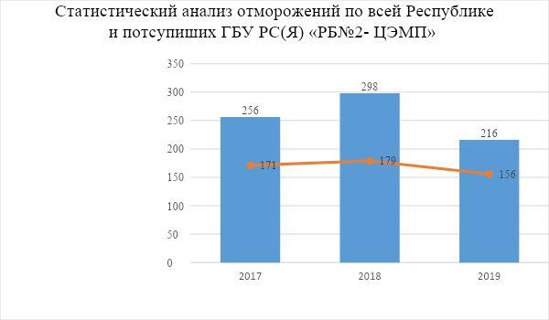

Вывод: по данной диаграмме видно, что за 2017 год поступивших на лечение

- ООТ составил 67%, в 2018 – 60% и в 2019 году – 72%, что указывает на тяжесть холодовой травмы, требующей высококвалифицированной и высокотехнологичной медицинской помощи.

Рис. 2
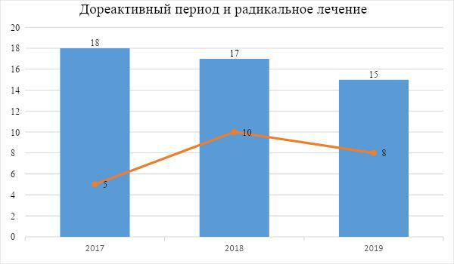

Вывод: количество радикальных мер оперативного вмешательства составило за 2017 год 28%, в 2018 – 59%, 2019 – 53%, что указывает на преобладание глубоких термических поражений холодом, у поступивших в дореактивном периоде.

Рис. 3
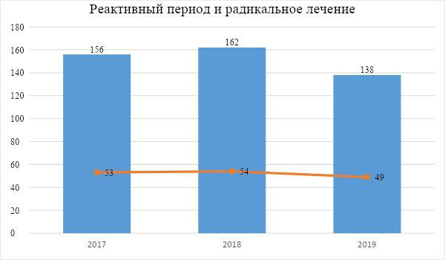

Вывод: по данной диаграмме видно процентное соотношение оперативного вмешательства поступивших в реактивном периоде; в 2017 году – 34%, в 2018 – 36% и в 2019 году 36,5%, что конечно же говорит о госпитализации в позднем реактивном периоде, когда уже происходят выраженные некротические изменения в тканях, когда возможности терапии уже резко ограничены.
ВЫВОДЫ

Для достижения поставленной цели, были решены следующие задачи:

- Изучив литературные аспекты по отморожении, была раскрыта теоретическая значимость выбранной темы.
- После определения теоретических основ была выявлена высокая значимость неотложной медицинской помощи при отморожениях.
- Надо отметить, из-за низкого уровня транспортного комплекса РС(Я) в большинстве труднодоступных районах своевременное оказание специализированной высококвалифицированной медицинской помощи данному контингенту пациентов осуществляется с опозданием. Проанализировав статистические данные деятельности ОТТ ГБУ РС(Я) РБ №2 ЦЭМП за 3 года сделано заключение, что большая часть выздоровлений достигается без радикальных мер хирургических вмешательств, что указывает на высокий уровень оказания медицинской помощи, и что значимость деятельности отделения крайне важна, так как отделение является единственным лечебным учреждением на всей территории Республики Саха (Якутия), где ведется осуществление специализированной медицинской помощи по всем термическим травмам, и также проводится планомерная научно-исследовательская работа в данном направлении.

СПИСОК ЛИТЕРАТУРЫ И ИСТОЧНИКОВ

1. Алексеев Р.З. Лечение отморожений в дореактивном периоде.// Тезисы докладов научно-практической конференции, посвященной 60-летию санитарной авиации Якутии «Актуальные проблемы экстренной медицинской помощи». Выпуск 1. Якутск. -2000. – С 94-97.
2. Воробьев А.В., Жегалов В. А., Перетягин С. П., Кашко А.К., Дмитриев Д. Г., Вилков С. А., Стручков А. А., Чернышов С. Н. Опыт лечения местной холодовой травмы в Российском ожоговом центре.// Нижегородский медицинский журнал. 2000. - № 2. - С 48-53.

3. Кардовский А.Г., Пепеляев И.А., Оноприенко А.Г. Комплексное лечение отморожений конечностей.//Третья научная конференция по проблеме «Холодовая травма». Сборник тезисов. Санкт-Петербург. — 2002.— С 37-39.

4. Морозов В.Н., Хадарцев А.А., Карасева Ю.В., Морозова В.И., Хапкина А.В. Диагностика адаптивных процессов у лиц подверженных длительному холодовому воздействию. Клиническая лабораторная диагностика. – 2015. - № 11. - С 45-46.

5. Николаев В.Г. Холодовая травма в условиях Крайнего Севера. //Первая научная конференция по проблеме «Холодовая травма». Сборник тезисов. Ленинград. - 1985.-С 52-53.
6. Сатыбалдыев В.М. Ранняя комплексная диагностика (прогноз) и адекватная местная терапия в лечении отморожения конечностей.//Третья научная конференция по проблеме «Холодовая травма». Сборник тезисов. Санкт-Петербург. - 2002. - С 63-65.

7. Чудаков А.Ю., Романовский Д.Ю. К вопросу о патогенезе холодовой травмы.//Третья научная конференция по проблеме «Холодовая травма». Сборник тезисов. Санкт-Петербург. - 2002. - С 86-89.

8. Юхтин В.И., Климиашвили А.Д., Смельницкий П.С. Диагностика и лечение отморожений. //Хирургия. 2012. - №8. - С 93-97.

